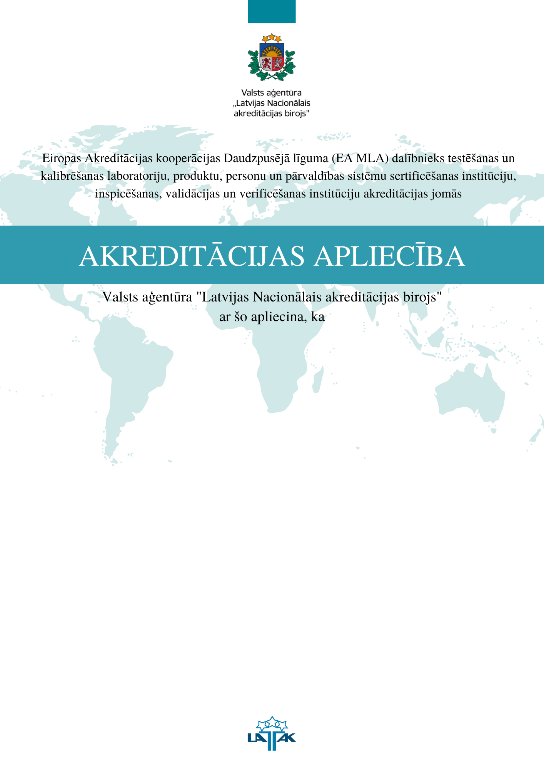

Biedrības “Latvijas Jūrniecības savienība” Sertificēšanas centrs
Reģistrācijas numurs: 40008002283
Juridiskā adrese: Meldru ielā 5a, Rīgā, LV - 1015
atbilst standarta LVS EN ISO/IEC 17024:2012 prasībām un ir kompetenta veikt personu sertificēšanu

Akreditācija periods no 2022. gada 2. februāra līdz 2027. gada 1. februārim

Lēmums pieņemts 21.01.2022., Rīgā
Akreditācijas apliecība Nr. LATAK-S3-255-12-2002 uz 3 lapām

Informācija par atbilstības novērtēšanas institūcijas atrašanās vietām, akreditācijas sfēru un akreditācijas statusu ir pieejama Aģentūras oficiālajā tīmekļa vietnē www.latak.gov.lv (Institūcijas Nr. S3-255)
Valsts aģentūra “Latvijas Nacionālais akreditācijas birojs”, Brīvības iela 55, Rīga, LV-1010, Latvija
E-pasts: pasts@latak.gov.lv; tālrunis +371 67373051

Adrese: Ģertrūdes iela 33/35, Rīga, LV-1011

Akreditācijas sfēra:

Ostu un jūras hidrotehnisko būvju projektēšanas, būvdarbu vadīšanas un būvuzraudzības būvspeciālistu kompetences novērtēšana un patstāvīgās prakses uzraudzība

Jūras hidrotehnisko būvju nojaukšanas, būvju un to daļu tehniskās apsekošanas, pārbaudes un diagnosticēšanas būvspeciālistu sertificēšana

Sertificēšanas joma | Normatīvie dokumenti, standarti, sertificēšanas shēmas
Ostu un jūras hidrotehnisko  būvju projektēšanas būvspeciālists | Ministru kabineta 2018. gada 20. marta noteikumi Nr. 169 “Būvspeciālistu kompetences novērtēšanas un patstāvīgās prakses uzraudzības noteikumi”  Biedrības “Latvijas Jūrniecības savienība” Sertificēšanas centra 2021. gada 12. janvāra Sertificēšanas shēma
Ostu un jūras hidrotehnisko būvju būvdarbu vadīšanas būvspeciālists
Ostu un jūras hidrotehnisko būvju būvuzraudzības būvspeciālists
Jūras Hidrotehnisko būvju nojaukšanas būvniecības speciālists | Biedrības “Latvijas Jūrniecības savienība” Sertificēšanas centra 2021.gada 2. jūnija Sertificēšanas shēma “BŪVPRAKSES SERTIFICĒŠANAS KRITĒRIJI OSTU UN JŪRAS HIDROTEHNISKO BŪVJU BŪVNIECĪBĀ NEREGLAMENTĒTĀ SFĒRĀ”
Jūras Hidrotehnisko būvju un to daļu tehniskās
apsekošanas būvniecības speciālists
Jūras Hidrotehnisko būvju un to daļu pārbaudes un diagnosticēšanas būvniecības speciālists

Gundega Jaunbērziņa – Beitika  Valsts aģentūras “Latvijas Nacionālais akreditācijas birojs” direktore |  | Jānis Aļeksjonoks  Akreditācijas komisijas priekšsēdētājs
ŠIS DOKUMENTS IR ELEKTRONISKI PARAKSTĪTS AR DROŠU ELEKTRONISKO PARAKSTU UN SATUR LAIKA ZĪMOGU

